Samba: augmenter la sécurité

Bloquer l'ajout de machines dans le domaine pour les non-admins
Modifier sur l'élément racine du domaine via adsiedit la clé ms-DS-MachineAccountQuota pour la passer de 10 à 0 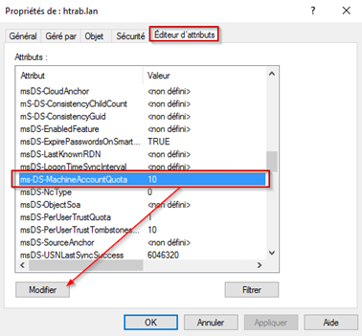

Désactiver ntlmv1

Dans Samba
Dans le fichier smb.conf, rajouter la ligne ntlm auth ci-dessous
[global]
ntlm auth = mschapv2-and-ntlmv2-only

Via GPO
Computer Configurations → Policies → Windows Settings → Security Settings → Local Policies → Security Options and find the policy Network Security: LAN Manager authentication level. 

